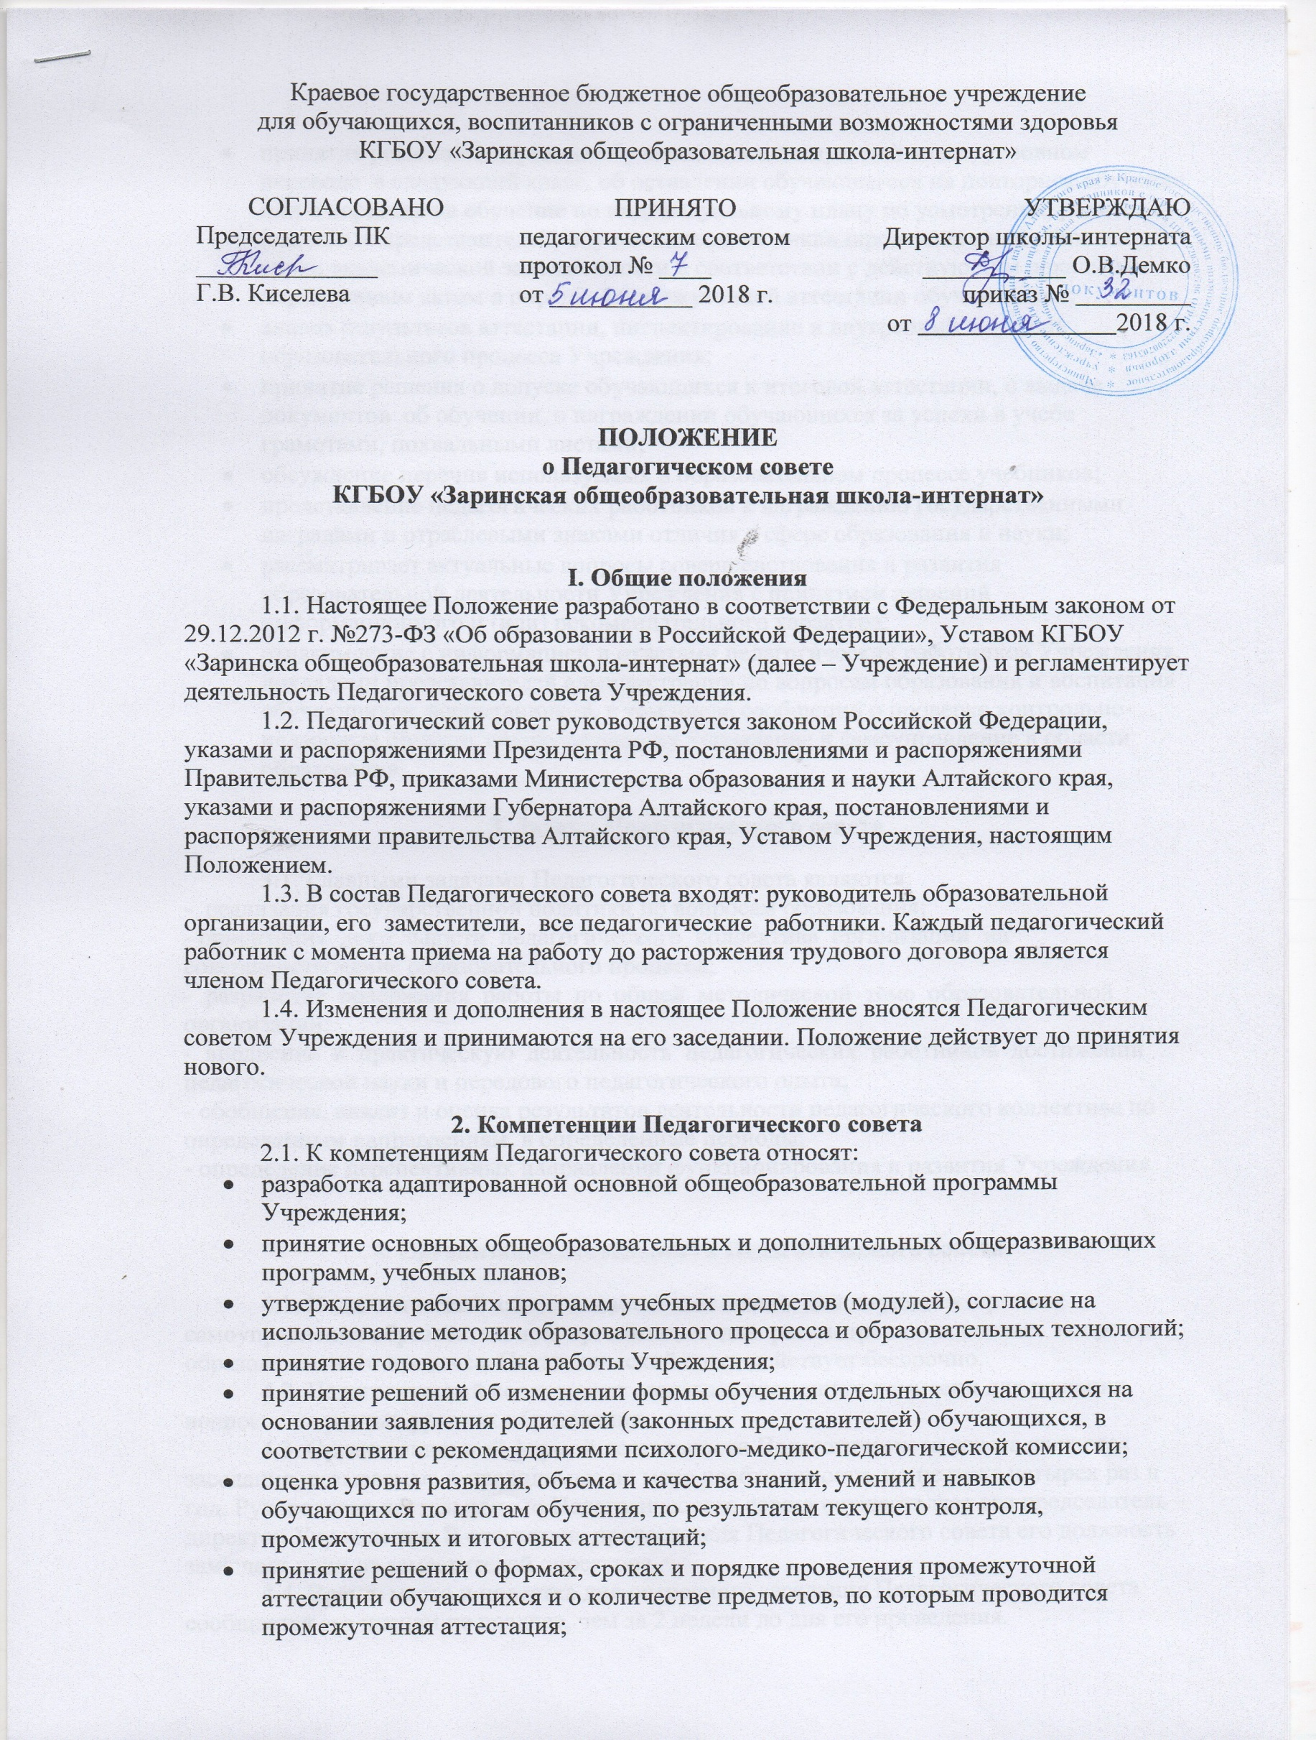

- принятие решений о переводе обучающихся в следующий класс, условном переводе в следующий класс, об оставлении обучающегося на повторное обучение или о переводе на обучение по индивидуальному плану по усмотрению родителей (законных представителей) обучающегося, не ликвидировавшего в установленные сроки академической задолженности в соответствии с действующим локальным нормативным актом о порядке промежуточной аттестации обучающихся;
- анализ результатов аттестации, инспектирование и внутренний контроль образовательного процесса Учреждения;
- принятие решения о допуске обучающихся к итоговой аттестации, о выдаче документов об обучении, о награждении обучающихся за успехи в учебе грамотами, похвальными листами;
- обсуждение перечня используемых в образовательном процессе учебников;
- представление педагогических работников к награждению государственными наградами и отраслевыми знаками отличия в сфере образования и науки;
- рассматривает актуальные вопросы совершенствования и развития образовательной деятельности Учреждения с принятием решений информационного и (или) рекомендательного характера;
- ознакомление с информацией и отчетами педагогических работников Учреждения, докладами представителей администрации по вопросам образования и воспитания обучающихся, воспитанников, в том числе сообщений о проверке контрольно-надзорных органов, осуществляющих управление и самоуправление в области образования.

3. Задачи Педагогического совета
3.1. Главными задачами Педагогического совета являются:
- реализация государственной политики по вопросам образования;
- ориентация деятельности педагогического коллектива организации на
совершенствование образовательного процесса;
- разработка содержания работы по общей методической теме образовательной
организации;
- внедрение в практическую деятельность педагогических работников достижений
педагогической науки и передового педагогического опыта;
- обобщение, анализ и оценка результатов деятельности педагогического коллектива по определенным направлениям, в определенные периоды;
- определение перспективных направлений функционирования и развития Учреждения.

4. Организация деятельности Педагогического совета
4.1. Педагогический совет является постоянно действующим органом самоуправления образовательной организации для рассмотрения основных вопросов образовательного процесса. Педагогический совет действует бессрочно.
4.2. Педагогический совет может создавать временные комиссии для решения вопросов на разных уровнях образования.
4.3. Организационной формой деятельности Педагогического совета являются заседания, созываемые и проводимые по мере необходимости, но не реже четырех раз в год. Руководство деятельностью Педагогического совета осуществляет его председатель – директор Учреждения. В отсутствие председателя Педагогического совета его должность замещает один из заместителей директора.
4.4. Время, место и повестка дня очередного заседания Педагогического совета сообщается его членам не позднее, чем за 2 недели до дня его проведения.
4.5. Педагогический совет правомочен принимать решения, если на его заседании присутствует не менее 2/3 состава, являющихся его членами.
4.6. Решение Педагогического совета считается принятым, если за него проголосовало более половины присутствующих на заседании членов Педагогического совета. При равном количестве голосов решающим голосом является голос председателя.
4.7. Решения Педагогического совета обязательны к исполнению всеми участниками образовательных отношений и вводятся в действие приказом директора Учреждения.
4.8. Организацию выполнения решений Педагогического совета осуществляет руководитель образовательной организации и ответственные лица, указанные в решении. Результаты этой работы сообщаются членам Педагогического совета на последующих его заседаниях.
4.9. Руководитель образовательной организации в случае противоречия решений Педагогического совета действующему законодательству, Уставу, другим локально-нормативным актам Учреждения, приостанавливает выполнение решения.
4.10. Тематические заседания Педагогического совета проводятся в соответствии с планом работы Учреждения.
4.11. На заседания Педагогического совета в случае необходимости могут приглашаться представители общественных организаций, взаимодействующих с Учреждением по вопросам образования, родители (законные представители) обучающихся. Необходимость их приглашения определяется председателем Педагогического совета.
4.12. Педагогический совет избирает из своего состава открытым голосованием секретаря. Секретарь избирается на учебный год, работает на общественных началах, ведет протокол заседаний Педагогического совета, в котором фиксируется:
- дата проведения;
- количественное присутствие;
- ход обсуждаемых вопросов;
- предложения, рекомендации;
- решения.
Ответственность за делопроизводство возлагается на секретаря. Нумерация протоколов ведется от начала учебного года. Книга протоколов Педагогического совета нумеруется постранично, прошнуровывается, скрепляется подпись руководителя и печатью Учреждения.

5. Права и ответственность Педагогического совета
5.1. Педагогический совет имеет право:
- создавать временные творческие объединения с приглашением специалистов
различного профиля, консультантов для выработки рекомендаций с последующим
рассмотрением их на Педагогическом совете;
- принимать окончательное решение по спорным вопросам, входящим в его
компетенцию;
- обращаться к администрации, другим коллегиальным органам управления Учреждения и получать информацию по результатам рассмотрения обращений;
- приглашать на заседания обучающихся и их родителей (законных представителей);
- принимать, утверждать Положения (локальные акты);
- члены Педагогического совета имеют право вносить на рассмотрение вопросы, связанные с улучшением работы Учреждения.
5.2. Педагогический совет ответственен за:
- выполнение плана работы;
- соответствие принятых решений законодательству Российской Федерации об образовании, о защите прав детства и др.;
- утверждение адаптированной основной общеобразовательной программы, принятие основной общеобразовательной и дополнительной общеразвивающей программы Учреждения;
- объективную оценку результативности деятельности членов педагогического коллектива;
- принятие конкретных решений по каждому рассматриваемому вопросу, с указанием ответственных лиц и сроков исполнения;
- выполнение принятых решений;
- за компетентность принимаемых решений;
- за бездействие при рассмотрении обращений.

